Виробник
СПОЖИВЧЕ ТОВАРИСТВО
«ТОРГОВИЙ ДІМ «ІДМАР УКРАЇНА»
м.Київ

ПАСПОРТ
Буферної ємності
Модель БА

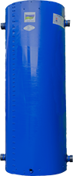
УВАГА! Емність опломбована.
При пошкодженні пломби, гарантія не надається!

Умови гарантії

- Гарантія на герметичність бака і гідравлічну стійкість стиків
не вище 2,5 бар, терміном на 12 місяців;

- Гарантійний ремонт бака проводиться напротязі 14-ти робочих днів, після надходження рекламації .

У випадках, коли бак:

- немає механічних пошкоджень та не пошкоджена пломба;
- схема підключення бака здійснена без перевищення вимог
п.1 гарантії;
- дотримані заходи безпеки експлуатації бака (группа
безпеки або запобіжний клапан);
- наявність техпаспорту та гарантійного талону.

3. Заміну або повернення баку, можливо на протязі 14
календарних днів після придбання, при виконанні вище
перерахованих пунктів..

....................................... ............... Підпис та печатка монтажної організації

ГАРАНТІЙНИЙ ТАЛОН

Буферна ємність (л) ________________ _________________

Фабричний номер № _______ _________________________

дата виробництва ___ ______________________________

дата продажу ________ _________________________

ПРОДАВЕЦ _______________________
(підпис продавця)

Покупець своїм підписом підтверджує отримання товару в повній комплектації і наявності інструкції з експлуатації.
З правилами використання, призначення, правилами техніки безпеки і гарантійними зобов'язаннями - ознайомлен

ПОКУПЕЦЬ ________________________
(підпис покупця)

Зміст

1. Технічні характеристики.
2. Умови експлуатації до буферної
ємності.
3. Додатки.
4. Акт проведення гарантійного ремонту.
5. Гарантійний талон.
6. Умови гарантії.
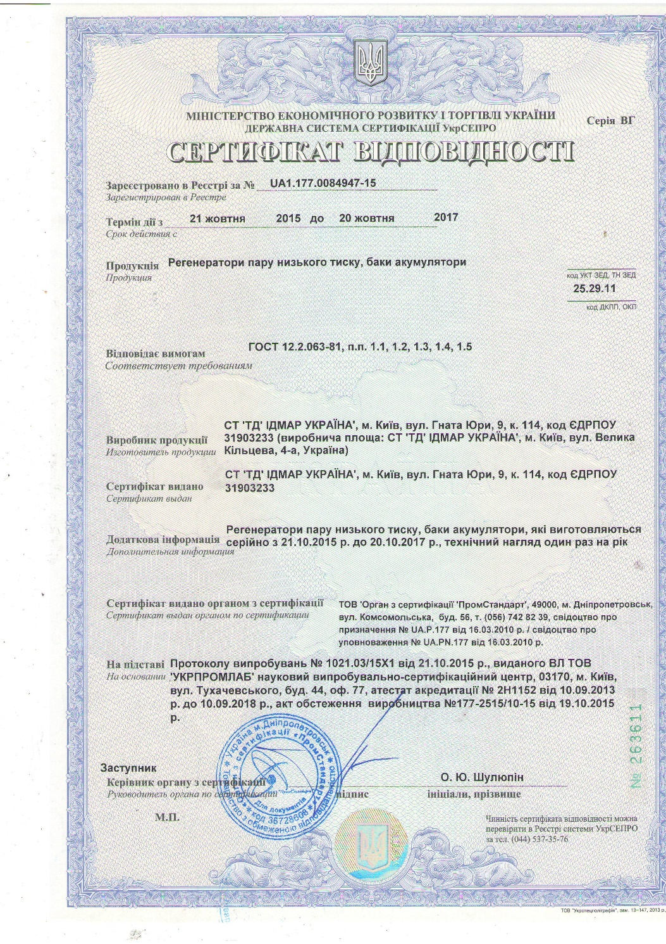
Технічна характеристика

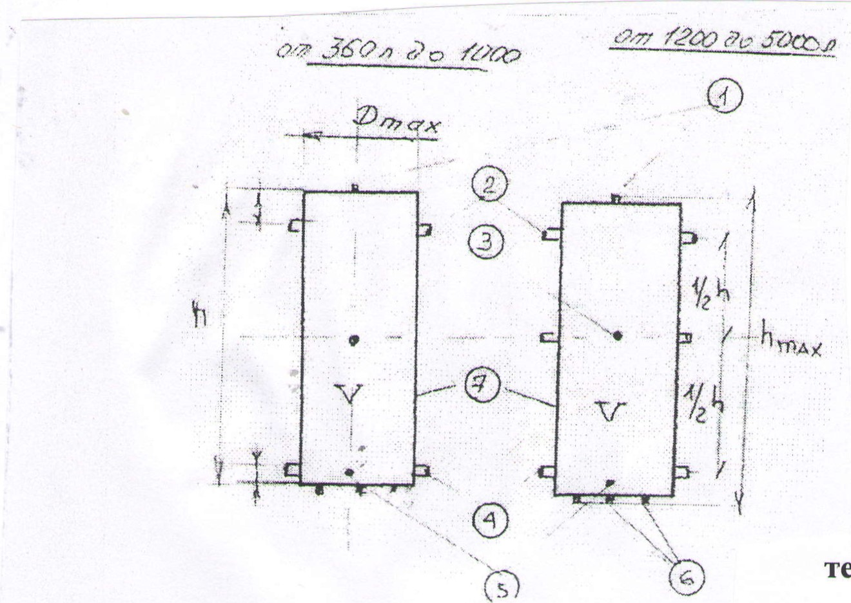

1. Патрубок підключення повітря та запобіжний клапан ¾»
2. Патрубок подачі теплоносія Т1
3. Патрубок під термоманометр 1/2"
4. Патрубок зворотнього теплонасоса Т2
5. Патрубок зливу ¾»
6. Ніжки бака.
7. Кожух утеплювача ст.8-1м

* Робочий тиск від 0-2,0 бар - мах 2,5 бар
Мах t теплоносія 95̊с
теплоізоляція – азальтова мінвата 6-50 мм
*в комплект входить термоманометр

№ | Об̓єм  (літр) | Діаметр з ізоляцією  (мм) | Товщина металу  (мм) | Висота з  ізоляцією  (м) | Діаметр труб  (дюйм) | Вага без  рідини  (кг)
1 | 360 | 650 | 4 | 1500 | 2 | 180
2 | 500 | 750 | 4 | 1660 | 2 | 210
3 | 1000 | 900 | 4 | 2150 | 2 | 295
4 | 1200 | 980 | 4 | 2150 | 2 | 320
5 | 1500 | 1080 | 4 | 2150 | 2.25 | 350
6 | 1800 | 1090 | 4 | 2750 | 2.25 | 410
7 | 2000 | 1100 | 4 | 2750 | 2.25 | 430
8 | 2500 | 1250 | 4 | 2750 | 2.5 | 460
9 | 3000 | 1300 | 4 | 2750 | 2.5 | 490
10 | 3500 | 1400 | 5 | 2750 | 3 | 560
11 | 4000 | 1500 | 5 | 2750 | 3 | 700
12 | 5000 | 1660 | 5 | 2750 | 3 | 800

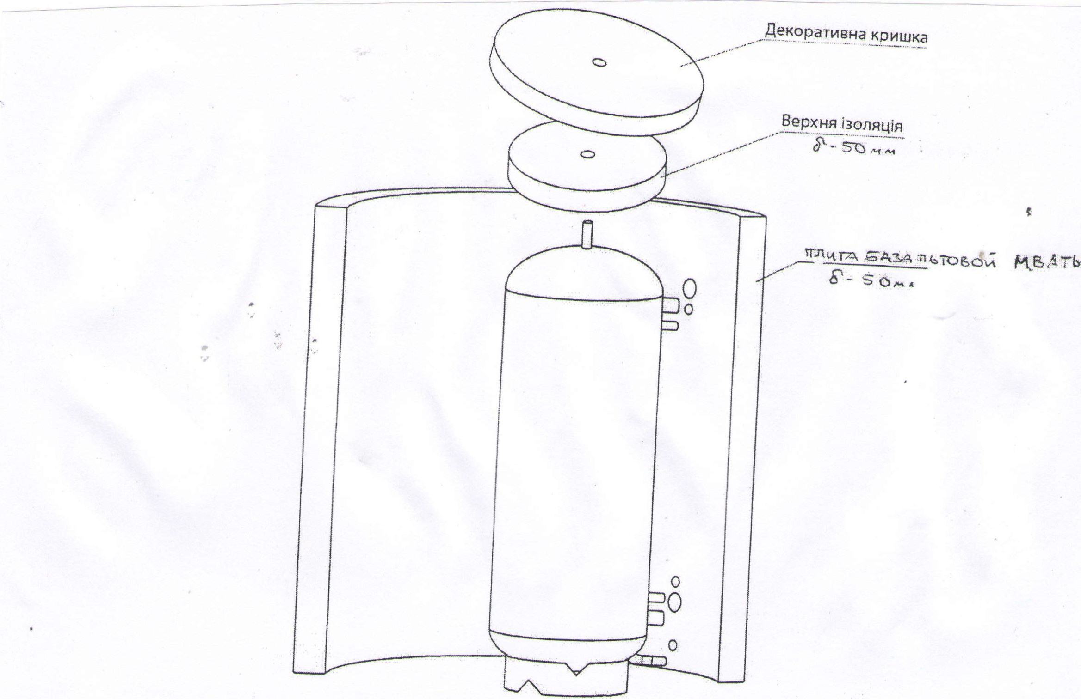

Умови експлуатації до буферної
ємності.

Буферні ємності застосовуються в системах водяного опалення закритого та відкритого типів при температурі теплоносія до 95̊с та робочому тиску до 300кПа. Теплоносієм, що застосовується в ємностях служить технічна вода з наступними показниками:
Водневий показник рн -7…..9 рН;
Вміст кисню – не більше 0,02 мг/кг;
Загальна жорсткість – не більше 7мг –екв/кг

Не дозволяється залишати буферну ємність без води! Це призводить до прискореної корозії та пошкодження стінок резервуару.
Періодично раз на місяць та при включенні перерви в роботі потрібно перевірити справжність запобіжного клапана.
Часте підживлення системи опалення може свідчити про витоки в ній або несправність розширювального баку закритого типу.
Уникайте частого підживлення системи опалення зі свіжою водою в систему поступає повітря та солі жорсткості. Це призводить до прискореної корозії елементів системи та утворенню відкладень в теплообмінниках котлів та трубопроводах.

Інформація для споживача Буферні ємності Ідмар відповідають вимогам технічного регламенту безпеки обладнання, що працює під тиском (затвердженому постановою Кабінету Міністрів України від 19.01.2011р №35).

Додатки.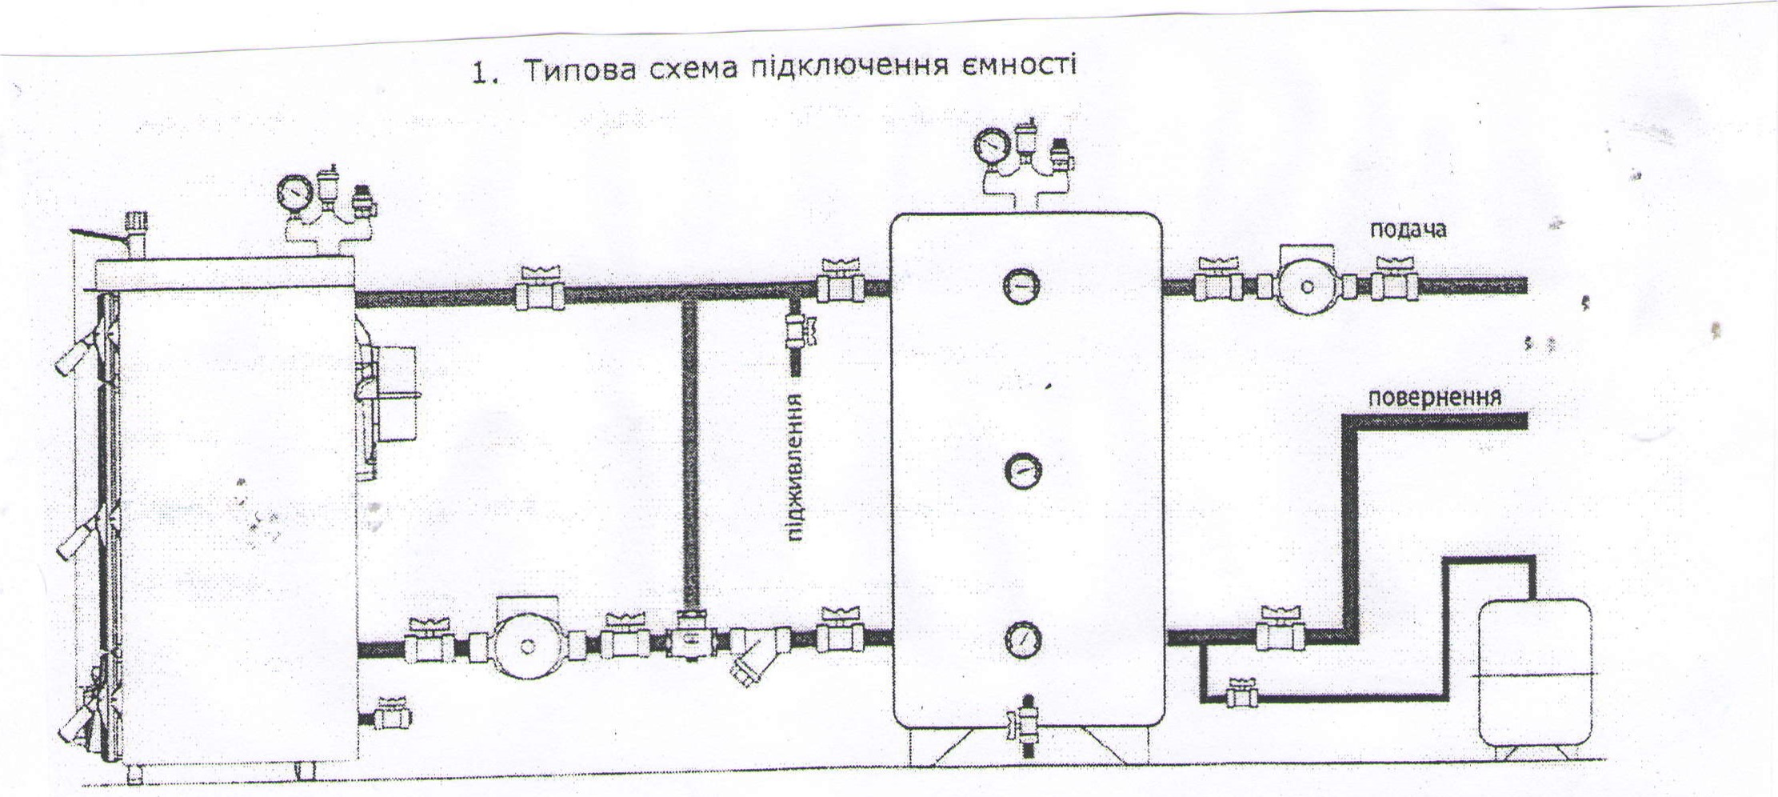

Акт проведення гарантійного ремонту

Буферна ємність модель:________________________________
Заводський номер______________________________________
Дата виготовлення_____________________________________
Дата продажу _________________________________________

______________________________________________________
______________________________________________________
______________________________________________________
______________________________________________________
______________________________________________________
______________________________________________________

Підпис_____________ МП

